**管理者向け研修のための手引き**

**目次**

手引きの目的等　･･･････････････････････････････････････････････････3

【管理者向け研修資料】

１．ハラスメント対策の必要性とその考え方　･････････････････････････ 9

２．施設・事業所として考えるべきこと、対応すべきこと　･････････････ 30

３．相談の受付と対応　･････････････････････････････････････････････ 42

４．最後に　･･･････････････････････････････････････････････････････ 55

**手引きの目的等**

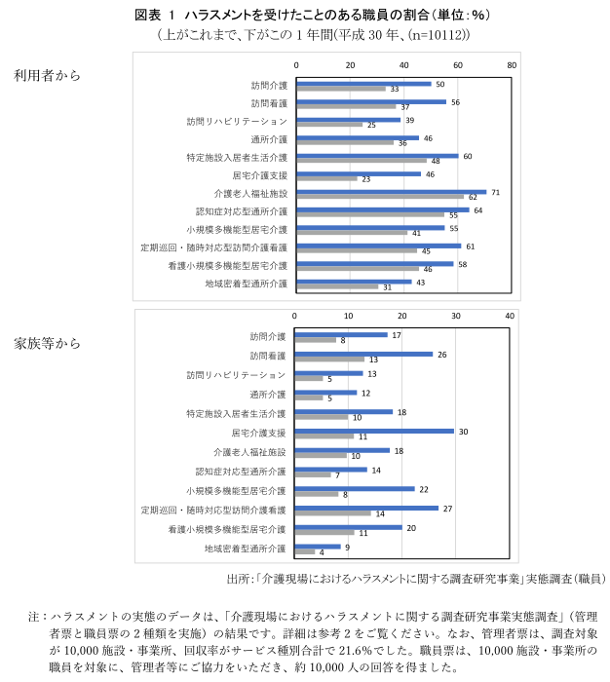

**手引きの目的等  
（１）背景**

※㈱三菱総合研究所「介護現場におけるハラスメント対策マニュアル」P.5より抜粋。

近年、介護現場では、利用者や家族等による介護職員への身体的暴力や精神的暴力、セクシュアルハラスメントなどが少なからず発生していることが様々な調査で明らかになっています。

平成30年度に実施された、介護職員を対象とした実態調査では、これまでに利用者や家族等からハラスメントを受けたことがあると回答した職員の割合が50%を超えていました。

**手引きの目的等  
（２）目的**

介護現場におけるハラスメントは、以下が重要なポイントです

* 利用者や家族等（※）からのハラスメントは**職員個人の問題ではなく、  
  施設・事業所及びこれを運営する法人の問題**として捉えること

※ 「利用者や家族等」の「等」は、家族に準じる同居の知人または近居の親族を意味します。

* 利用者や家族等からのハラスメントとそれが職員にもたらす**影響について、管理者等が理解を深める**こと
* ハラスメントは介護職員への影響だけでなく、**利用者自身の継続的で円滑な介護サービス利用の支障にもなり得る**こと
* 上記を理解したうえで**対策や対応を学ぶ**こと

これらを、管理者はもちろん、職員も理解するため、認識の共有を図ることが重要です。そのためには、管理者向けの研修、さらに、職員向けの研修が必要です。

本研修を通じて、介護現場におけるハラスメントを、職員が個人の問題として抱え込むことを防ぎ、一人ひとりが安心・安全に働くことのできる環境づくりにつながることを目指します。

**手引きの目的等  
（３）手引きの活用方法**

**【想定している読み手】**

* 管理者向け研修等を企画あるいは実施する、各種関連団体及び行政等の関係者。
* 【管理者向け研修資料】の読み手として想定している対象は、管理者等（管理者、施設長、事業所長、事務局長、サービス提供責任者等）。

**【想定している使い方】**

* 研修を行う前に一読した上で、『管理者向け研修資料』（P.９から）を用いて、管理者等（管理者、施設長、事業所長、事務局長、サービス提供責任者、主任等）に研修を実施してください。

**【手引きにより期待していること】**

* 管理者向けの研修により、管理者等が介護現場におけるハラスメントについて考えるきっかけとなることで、より良い介護サービスの提供につながること、職員の安心・安全だけでなく、職員が継続的に働ける労働環境の整備につながることを期待しています。
* さらに、研修を受けた管理者等が、施設・事業所で、職員向けに研修を実施するとともに、適切に相談に対応いただくことを期待しています。

※介護現場におけるハラスメントの例を、参考として次のページに掲載します。研修にあたり、必要がある場合には、例の一つとして活用ください。

**【事例２（利用者・精神的暴力）】**

　台風が近づき、スタッフが早く帰宅する必要があった時に、通常は料理をするが、担当ヘルパーが早く帰宅する必要がある旨を利用者に説明したうえで、今日に限りお弁当での対応をお願いしたところ、 利用者は納得せず、**「お前らは槍が降ろうが鉄砲が降ろうが、何があっても来い！」**と暴言を吐いた。

【その後の対応】

　担当ヘルパーはいったん事業所へ戻り、管理者に報告。その後、管理者から利用者に電話で連絡し、台風で危ない中に職員を向かわせられないことを再度伝えた。ただし、その時には利用者は暴言を吐いたことを忘れていた。

**【事例１（利用者・身体的暴力）】**

　以前から暴力的な言動をする男性利用者で、担当の女性ヘルパーは訪問した際には利用者宅にある包丁などの刃物類を、万が一のために浴槽に隠していた。

　ある日、**サービス提供中に利用者が暴れだし、スタッフは利用者から蹴られて足を骨折**してしまった。

【その後の対応】

ヘルパーは管理者に報告したが、この利用者が在宅介護のモデルケースになっていることから、関係機関等や警察に通報しないよう管理者は指示し、担当も変えなかった。ヘルパーは自身の年齢から再就職を不安に思い、恐怖を感じながらも業務を続けた。最終的には、ヘルパーの家族が強制的に仕事を止めさせた。

**下記の事例は、わかりやすくするために多少の脚色等を加えています。また、対応方法や解決として望ましいか、望ましくないか、ということを示すものではないことに注意して下さい。**



**【参考】介護現場におけるハラスメントの具体例①**

**【事例３（利用者・セクハラ）】**

　女性ヘルパーが男性利用者の排尿介助の際、**陰部を尿器に差し込んでいるときに、利用者から「何度も振ってほしい」と言われた。**

【その後の対応】

　女性ヘルパーはセクハラと気づいていなかったため、サービス提供者会議で「そういう場合はどうすればいいか、どの位の時間振り続けたら良いのか」と質問したことで発覚。

　事業所からケアマネジャーに報告し、ケアマネジャーから利用者の妻に相談した。その後、利用者の妻がケアマネジャーの眼前で利用者にお灸を据えたことで、問題は収まった。

**【事例４（家族・セクハラ）】**

　寝たきりの女性利用者の自宅に訪問して、清拭等の身体介護中の両手が塞がっていた状態だった時に、 **利用者の夫が女性スタッフに背後から抱きついてきた**。

【その後の対応】

「1人での介護は難しい、利用者の安全を確保するため」と利用者家族の了解を取り、2人介護の単位を取得し、複数名介護を行うようにした。その後は同様の問題は発生しないようになった。

**下記の事例は、わかりやすくするために多少の脚色等を加えています。また、対応方法や解決として望ましいか、望ましくないか、ということを示すものではないことに注意して下さい。**



**【参考】介護現場におけるハラスメントの具体例②**

**１．　ハラスメント対策の必要性とその考え方**

**管理者向け研修資料**

ハラスメントについて、確定した定義はありませんが、この手引き・研修用資料では、身体的暴力、精神的暴力及びセクシュアルハラスメントをあわせて、介護現場におけるハラスメントとしています。具体的には、介護サービスの利用者や家族等（※）からの、以下のような行為を「ハラスメント」 と総称しています。※「利用者や家族等」の「等」は、家族に準じる同居の知人または近居の親族を意味します。

**【参考】介護現場におけるハラスメントとは①**

**１）身体的暴力…**身体的な力を使って危害を及ぼす行為。

例：コップをなげつける／蹴られる／唾を吐く

**２）精神的暴力…**個人の尊厳や人格を言葉や態度によって傷つけたり、おとしめたりする行為。

例：大声を発する／怒鳴る／特定の職員にいやがらせをする／「この程度できて当然」と理不尽なサービスを要求する

**３）セクシュアルハラスメント…**意に添わない性的誘いかけ、好意的態度の要求等、性的ないやがらせ行為。

例：必要もなく手や腕を触る／抱きしめる／入浴介助中、あからさまに性的な話をする

**【参考】介護現場におけるハラスメントとは②**

**ただし、以下の言動は「ハラスメント」ではありません。**

* 認知症等の病気または障害の症状として現われた言動（BPSD等）。

※BPSD…認知症の行動症状（暴力、暴言、徘徊、拒絶、不潔行為等）・心理症状（抑うつ、不安、幻覚、妄想、睡眠障害等）のこと。（引用：厚生労働省「BPSD：認知症の行動・心理症状」（https://www.mhlw.go.jp/shingi/2009/05/dl/s0521-3c_0006.pdf）、2020年1月14日閲覧）

※もちろん、病気または障害に起因する暴言・暴力であっても、職員の安全に配慮する必要があることには変わりがありません。事前の情報収集等（医師の評価等）を行い、施設・事業所として、ケアマネジャーや医師、行政等と連携する等による適切な体制で**組織的に対応することが必要**です。  
そのため、**暴言・暴力を受けた場合には、職員が一人で問題を抱え込まず、上長や施設・事業所へ適切に報告・共有できるようにすることが大切**です。報告・共有の場で対応について検討することはもとより、どのようにケアするか**ノウハウを施設・事業所内で共有できる機会**にもなります。

* 利用料金の滞納（不払いの際の言動がハラスメントに該当することはあり得ますが、滞納自体は債務不履行の問題として対応する必要があります。）
* 苦情の申立て

**注記事項**

* パワーハラスメント防止のための指針（正式名称「事業主が職場における優越的な関係を背景とした言動に起因する問題に関して雇用管理上講ずべき措置等についての指針」、令和2年1月15日厚生労働省告示第５号）では、「暴行、脅迫、ひどい暴言、著しく不当な要求等」を「著しい迷惑行為」としています。
* また、改正セクシュアルハラスメント指針（正式名称「事業主が職場における性的な言動に起因する問題に関して雇用管理上講ずべき措置についての指針」、令和2年1月15日厚生労働省告示第６号）では、セクシュアルハラスメントの主体として、「労働者を雇用する事業主、上司、同僚に限らず、取引先等の他の事業主又はその雇用する労働者、顧客、患者又はその家族、学校における生徒等もなり得る。」としています。

**【参考】介護現場におけるハラスメントとは③**

**職員や施設・事業所にとって…**

* 被害を受けた職員は、**仕事へのモチベーションの低下だけでなく退職、怪我、病気に繋がる恐れ**もあります。
* 事業者（事業主）が、労働契約法に定められた職員（労働者）に対する安全配慮義務等の責務を怠ることで、**職員だけでなく地域からの信頼をも失う恐れ**があります。

**利用者や家族等にとって…**

* 利用者や家族等がハラスメントを行った場合、**介護サービスの提供の中断や中止につながる可能性**があります。

※ただし、利用者・家族等の中には、ハラスメントを行っていても、認識していないケース、疾病・障害・生活困難などによる心身の不安定なケースがあり、留意する必要があります。

**ハラスメントはいかなる場合でも認められるものではありません。**

**介護職員の尊厳や心身を傷つける行為です。**



**１．ハラスメント対策の必要性とその考え方  
（１）ハラスメントによる影響・懸念**

**１．ハラスメント対策の必要性とその考え方  
（２）ハラスメント被害のリスク①**

あなたの施設・事業所で提供している介護サービスの現場で、利用者や家族等からのハラスメントにつながるリスク要因にはどのようなものが考えられるでしょうか。





■利用者に関するリスク要因

■利用者の家族等に関するリスク要因

■環境面でのリスク要因

■サービス提供側（施設・事業所）のリスク要因

**１．ハラスメント対策の必要性とその考え方  
（２）ハラスメント被害のリスク②**

例えば、介護現場には以下のようなリスクが考えられます。  
これまでリスクとして意識していなかった、身近にある物品などが、暴力の道具として使われる可能性があります。

* サービス提供時に**身近にある物品**（瓶等の割れ物、アダルトビデオ等）
  + 利用者や家族等の状態（攻撃的な言動、怒り等の興奮状態　等）によっては、身近にある物品が思わぬ使われ方をする恐れがあります。
  + 目に付くように（意識的に）アダルトビデオが置いてあることがハラスメントの予兆である可能性と考えられます。
* **ケアを行う場所の構造**に関するリスク（出口が遠い、閉めきりや近隣に住宅等がないといった助けを求めても声が届きにくい、鍵がかかる等）
  + 緊急時に避難する際に障害となる可能性や、周囲の目がなく助けを求めにくいケースなどが考えられます。
* 訪問先に**ペット**がいる
  + 放し飼いによるサービスへの影響、予期せぬ噛みつき等の可能性が考えられます。

**環境面でのリスク要因**

**１．ハラスメント対策の必要性とその考え方  
（２）ハラスメント被害のリスク③**

* **生活歴**に起因するリスクの例
* 違法行為や暴力行為がある（過去にあった）、攻撃的な言動がある、家族関係や人間関係でトラブルを抱えている（過去に抱えていた）、訪問時に酒に酔っていることがある　等。
* **病気又は障害に対する医療や介護等の適切な支援を受けていないこと**に起因するリスクの例
* アルコール依存症、薬の副作用等。

※認知症がある場合、もしくは、認知症の診断を受けていないが認知機能が低下している場合などは、BPSD*である可能性を前提にしたケアが必要です。例えば、認知症の「もの盗られ妄想」はハラスメントではなく、認知症の症状としてケアが必要です。

※BPSDとしての暴言・暴力であっても、職員の安全に配慮する必要があることには変わりがありませんから、ハラスメント対策とは別に対応を検討する必要があります。ハラスメントか、BPSDによる言動かの判断は、施設・事業所だけでなく、利用者の主治医やケアマネジャー等の意見も確認しながら判断することが必要です。

**※適切な対応を組織的に行うことが重要で、そのためには、職員が一人で問題を抱え込まず、上長や施設・事業所へ適切に報告・共有できるようにすることが大切**です。報告・共有の場では、どのようにケアするか**ノウハウを施設・事業所内で共有できる機会**にもなります。

*BPSD…認知症の行動症状（暴力、暴言、徘徊、拒絶、不潔行為等）・心理症状（抑うつ、不安、幻覚、妄想、睡眠障害等）のこと。（引用：厚生労働省「BPSD：認知症の行動・心理症状」（https://www.mhlw.go.jp/shingi/2009/05/dl/s0521-3c_0006.pdf）、2020年1月14日閲覧）

**利用者に関するリスク要因①**

**１．ハラスメント対策の必要性とその考え方  
（２）ハラスメント被害のリスク④**

* **提供サービスに対する理解**に起因するリスクの例
* 利用者がサービスの提供範囲を理解していない、サービスへの過剰な期待がある。

**利用者に関するリスク要因②**

**１．ハラスメント対策の必要性とその考え方  
（２）ハラスメント被害のリスク⑤**

* **生活歴**に起因するリスクの例
* 違法行為や暴力行為がある（過去にあった）、攻撃的な言動がある、家族関係や人間関係でトラブルを抱えている（過去に抱えていた）、訪問時に酒に酔っていることがある　等。
* **病気又は障害に対する医療や介護等の適切な支援を受けていないこと**に起因するリスクの例
* アルコール依存症、薬の副作用等。

※認知症に対する考え方は「利用者に関するリスク要因」と同様です。

※家族等の心身状態や疾病等について懸念がある場合は、ケアマネジャーや地域包括支援センターなどに相談したうえで対応しましょう。**職員が懸念を感じた場合は、上長や施設・事業所に適切に報告・相談できるような体制・仕組みを整備することが大切**です。

※ご家族の生活の様子や心身の状況（例：年齢による身体の衰えや障害等がある困難な状況の中、利用者の介護により日常生活がままならない等）の把握・観察も、ハラスメントの予防・対策の観点では大切です。

* **提供サービスに対する理解に起因するリスクの例**
* 家族等がサービスの提供範囲を理解していない、サービスへの過剰な期待がある。

**利用者の家族等に関するリスク要因①**

**１．ハラスメント対策の必要性とその考え方  
（２）ハラスメント被害のリスク⑥**

* 施設・事業所内で、**サービス範囲の徹底や統一**をしきれていない  
  （例：契約範囲外のサービスの提供事例がある等）
* 施設・事業所として、利用者や家族等と、提供サービスに関する認識の  
  **すり合わせが不足**している、**期待に応えられていない**
* サービスを提供する上での**規則やマナーに関する指導・教育ができていない**（例：時間通りにサービス提供ができていない、サービスを提供する上で不適切な服装をしている等）
* **個人情報の取り扱いに関する指導・教育ができていない**（例：職員が自身や他の職員の個人情報を不用意に伝えてしまう等）
* 利用者や家族等から意見・要望・苦情等があった際の対応（態度や姿勢、やりとり）が十分ではなかった、不適切だった
* コミュニケーション不足等により利用者が言葉にできない**気持ちやニーズをうまく汲み取れていない**

**サービス提供側（施設・事業所）のリスク要因**

あなたの施設・事業所で提供しているサービスや利用者さんの中に考えられるリスク要因について、職員の方とも一緒に考え、共有する機会を作りましょう。

**１．ハラスメント対策の必要性とその考え方  
（３）ハラスメント対策のための基本的な考え方①**

**ハラスメント対策は…**

**職員の安全確保**のために必要であり、**労働環境の確保・改善や、安定的な事業運営のための課題**と位置づけることができます。

ハラスメント対策の取組は**利用者や家族等との信頼関係の構築、介護サービスの質の向上**にもつながります。

**（ⅰ）組織的・総合的にハラスメント対策を行うこと**

* ハラスメントは**介護現場における職員の権利侵害**と認識すること。
  + ハラスメントであるか否かには**客観的な判断が求められる**こと。
  + ハラスメントは、基本的には一般の介護職員の感じ方を基準にその有無を判断しますが、当該言動を受けた職員の感じ方にも配慮して判断する必要があります。また、利用者や家族等の性格・状態像等によって左右されるものではありません。

※BPSDによる暴言、暴力、性的行動はハラスメントではないため、ハラスメント対策の取組ではなく、認知症ケアによって対応する必要があります。適切なケアのためにも、**BPSDによる暴言、暴力、性的行動を受けた場合に職員が一人で問題を抱え込まず、上長や施設・事業所内で適切に報告・共有できるようにすることが大切**です。報告・共有の場で対応について検討することはもとより、どのようにケアするか**ノウハウを施設・事業所内で共有できる機会**にもなります。そのうえで、**組織的に対応することが重要**です。



**１．ハラスメント対策の必要性とその考え方  
（３）ハラスメント対策のための基本的な考え方②**

**（ⅱ）ハラスメントは初期対応が重要と認識すること**

* + 不適切な初期対応を行った結果、状況が悪化してしまうケースや、さらなるハラスメントを誘発してしまうケースがあると認識すること。

**（ⅲ）ハラスメントが起こった要因分析が大切**

* **正確な事実確認**を行う等して**要因分析**を行い、**施設・事業所全体でよく議論**して、ケースに沿った対策を立てていくこと。
  + ハラスメントは一律の方法では適切に対応できないケースもあるため、発生した場面、対応、経過等をできるだけ正確に捉えましょう。
  + 利用者や家族等の置かれている環境やこれまでの生活歴、職員との相性や関係性の状況など、様々な要素が絡み合うことがあります。
  + 被害を受けた職員の性格や資質について、聞き取る職員自らの性格や資質による先入観を持たずに、正確な事実確認ができるように聞き取ることが重要です。
    - 例えば、過去にミスやトラブルを起こすことの多かった職員であっても、先入観を持たずにフラットな気持ちで聞き取り、事実確認をしましょう。
  + ただし、**被害者の2次被害がないように、被害者へのケアと要因分析は分けて行うことが不可欠**です。

**１．ハラスメント対策の必要性とその考え方  
（３）ハラスメント対策のための基本的な考え方③**

**（ⅳ）介護サービスの質の向上に向けた取組が重要**

* + 利用者の状況等に応じたサービスの提供（質の確保）が、ハラスメントを含めた様々なトラブルの防止につながること。
  + 安心して介護サービスを受けられるように、技術や知識の習得が重要です。
  + 例えば、適切なケア技術の習得に向けた研修、疾病や障害等に関する共同学習、個別ケースのケアや応対（コミュニケーション）の検証、組織的な虐待防止対策の推進等を進めましょう。

**１．ハラスメント対策の必要性とその考え方  
（３）ハラスメント対策のための基本的な考え方④**

**（ⅴ）事業所ですべてを抱え込まないこと**

* + 自らの施設・事業所内で対応できることには限界があるため、**地域の他団体・機関とも必要に応じて連携**すること。
  + そのためにも地域で**問題意識を共有する体制の構築や意識づくり**に向け、協力あるいはリーダーシップを発揮すること。
  + ハラスメントは態様、程度、要因が多様で、個々の施設・事業所だけで適切かつ法令に即して対応することが困難な場合もあります。医師等の他職種、法律の専門家、行政、警察、地域の事業者団体等との連携が大切です。

**法人として取り組むこと（例）**

* + 管理者に過度の負担がかからないように、法人の代表や法人本部等が組織的に関与することが重要です。

**地域として取り組むこと（例）**

* + ケアマネジャーや近隣の他の施設・事業所との情報共有の機会を作る、地域ケア会議で共有する、地域包括支援センターに相談する等、地域として問題に対応しましょう。

**（ⅵ）問題が起こった際には施設・事業所内で共有し、誰もが一人で  
抱え込まないようにすること**

* + 問題が起こった際には、施設・事業所内で問題を共有する場を設け、対応方法を皆で議論する場を設けること。
  + 被害を受けた職員や問題に気付いた職員が、一人で抱え込んでしまないようにすることはもちろん、**相談や報告を受けた管理者等が一人で抱え込まないようにすることが大切**です。
  + 施設・事業所内の皆が問題を共有し、議論でき、意見を聞き、考える機会を設けるようにしましょう。
  + 共有し議論する場で、管理者と職員で問題に対応する目線を合わせること、対応の水準を揃えること。
  + 共有し議論する機会を設けることが、施設・事業所内でノウハウを共有することになり、サービスの質の向上にも繋がります。
  + 組織として対応する、という意識を施設・事業所内で共有すること。

**１．ハラスメント対策の必要性とその考え方  
（３）ハラスメント対策のための基本的な考え方⑤**

**１．ハラスメント対策の必要性とその考え方  
（３）ハラスメント対策のための基本的な考え方⑥**

**（ⅶ）ハラスメントを理由とする契約解除は「正当な理由」が必要であることを認識すること**

* + 前提として、利用者やその家族等に対して、**施設・事業所として対応できるサービスの説明を十分に行い理解していただくこと**、**契約解除に至らないような努力・取組を事業所としてまず行うこと**が必要です。
  + このような努力や取組を行っていても、やむを得ず契約解除に至るケースもあるかもしれません。しかし、**施設・事業者側からする契約解除には「正当な理由」（運営基準）が必要**です。「正当な理由」の有無は個別具体的な事情によりますが、その判断にあたっては、
  + ハラスメントによる結果の重大性
  + ハラスメントの再発可能性
  + 契約解除以外の被害防止方法の有無・可否及び契約解除による利用者の不利益の程度

　…等を考慮する必要があります。

**１．ハラスメント対策の必要性とその考え方  
（３）ハラスメント対策のための基本的な考え方⑦**

* + 「正当な理由」に基づき契約を解除した場合であっても、契約解除に至った原因及び経緯を検討し、同様の事態を防止するための対策を講じましょう。

ア）「正当な理由」が肯定される可能性のある場合

* + 利用者が職員に対し身体的暴力をふるった場合であって、他の施設・事業者及び関係機関の担当者とともに利用者と話し合ったが、再発の可能性があり、かつ、複数名訪問等の再発防止策の提案も拒否されたときに、契約解除の予告期間を置くとともに、後任の事業所の紹介その他の必要な措置を講じて契約を解除した場合。

イ）「正当な理由」が否定される可能性のある場合

* + 職員の不適切な言動に立腹した家族が暴言を口にした場合に、その家族との話し合いにより信頼関係の回復に努めて再発防止を図ったり、担当職員を変更したりすることもなく、また、後任の事業所の紹介その他の必要な措置を講じることもなく、直ちに契約を解除した場合。
* 利用者の病歴（投薬歴含む）、疾病、生活歴はどのようになっていますか。
  + 認知症の場合は認知症ケアによって対応すべき言動があります。  
    疾病等による影響を理解して、対応しましょう。
  + 利用者が苦手なこと、避けてほしいこと、怒りのスイッチが入ってしまうような何か等、把握していない利用者の性格や体質が、  
    問題の背後にはあるかもしれません。

**利用者による要因**

**要因分析**

起こってしまった**ハラスメントの根本にある要因を分析**して、今後の対策や取組に活かしましょう。これまでの対応ややり取りを振り返り、**利用者や家族等の背景や思い・考え等を読みとることがハラスメントの予防**にもつながります。

**ただし、被害者である職員に要因を求めることは二次被害となる可能性があります。職員個人の要因とすることは、あってはいけません。**

**１．ハラスメント対策の必要性とその考え方  
（４）ハラスメントの要因分析①**

* 家族等のこれまでの経緯や背景について理解していますか。
* 生活歴や病歴の他に、介護サービスを利用するまでの間の経緯や家族を介護することで感じてきた負担の積み重なりが、ハラスメントの一因になっているかもしれません。例えば…
  + 仕事・育児と介護の両立や生活環境の変化による精神的・肉体的な負担の積み重ね、経済的な負荷、相談できない孤独感、等の介護疲れ。
  + 家族を介護することへの強い責任感や完璧主義からくる要求。
  + 老老介護や障老介護による家族等の心身疲労。
  + 一見して分からない疾病や障害を家族等が有している可能性。
* 利用者の家族等の情報も、ケアマネジャーと共有し、必要に応じて他の支援に繋ぐなどの対応もハラスメントの予防につながる可能性があります。

**利用者の家族等による要因**

**１．ハラスメント対策の必要性とその考え方  
（４）ハラスメントの要因分析②**

**留意点**

**家族等の抱える大変な状況や事情があるからといって、施設・事業所や職員が我慢して抱え込む必要はありませんが、家族等の背景を理解、認識することで、状況に応じた対応・対策・予防策に向けた土台を考えることができます。**

**日頃から留意すること**

* + 利用者が言葉にしたくてもできないことがあるかもしれません。その思いをくみとる努力も重要です。

**発生後・振り返り**

* + 職員に問題の解決や対応を任せきりにしていませんか。
  + 施設・事業所としての対応や体制は十分でしたか。
  + 振り返りを行い、今後の対策・対応に活かせるようにしましたか。

**発生時・直後**

* + 問題が起こった時の初期対応はどのようにしましたか。
  + 被害者である職員へのケアはしましたか。

**予兆・発生前**

* + 何らかの予兆はありましたか。
  + 予兆があった場合は、その時にどのような対応をしましたか。
* 利用者へのこれまでの対応の経緯はどうでしょうか。各段階での利用者とのやり取りを振り返り、予防策や対応が適切だったか考えてみましょう。

**１．ハラスメント対策の必要性とその考え方  
（４）ハラスメントの要因分析③　～段階ごとの振り返り～**

**２．　施設・事業所として考えるべきこと、対応すべきこと**

* 発生したハラスメントとその対応を振り返り、**施設・事業所の取組や対策を適宜見直していく**、PDCA サイクルの考え方を応用していくことが重要です。

※PDCAサイクル： Plan（計画）、Do（実行）、Check（評価）、Act（改善）を継続的に行い改善していくこと。

* 普段のサービス提供を通して、ハラスメントの現状やその対応などの事例を組織として蓄積して活かしていきましょう。

**PDCAサイクルを応用した対策等の更新**



* ハラスメントに対する基本的な考え方やその対応を整理し、**施設・事業所の基本方針を決定**し、**職員全員に共有**しましょう。
* 「ハラスメントは組織として許さない」「職員による虐待と職員へのハラスメントはどちらもあってはならない」といった考え方を**施設・事業所として決定し、それを職員に伝えるとともに、対策等を行うこと**が重要です。

**基本方針の決定**



**２．施設・事業所として考えるべきこと、対応すべきこと  
（１）施設・事業所としてハラスメント対策に取り組む意思を明確にする**

* ハラスメント対応・対策のための環境を整えるため、**ハラスメントの予防（発生を防ぐ）と、施設・事業所内の役割の明確化（管理者は何をすべきか、報告・相談のフロー等）の視点**を持ってマニュアルを作成しましょう。
* **施設・事業所内の意見交換を行う**等して、職員の意見を取り入れつつ、作成しましょう。
* ハラスメントの予防にあたり**利用者や家族等の理解を求めておきたい事項を整理・作成**しましょう。
* ハラスメントが発生した際の**初期対応について検討、整理**して、マニュアルに記載しましょう。
  + 事例をもとにハラスメントが発生した要因や初期対応について考え、他の人とも話し合ってみましょう。

※事例の参考に、この手引きのP.７～８を使用することもできます。

**対応マニュアルの作成**



**２．施設・事業所として考えるべきこと、対応すべきこと  
（２）対応マニュアルの作成と共有・運用①**

**２．施設・事業所として考えるべきこと、対応すべきこと  
（２）対応マニュアルの作成と共有・運用②**

* 施設・事業所で定めたマニュアルは、**現場の実態や経験を踏まえて、定期的な見直しや更新**を行いましょう。
* 見直しや更新の中で、**ハラスメントに対し感じていることなどを職員同士で共有**するなど、施設・事業所内で話し合うことで、**ハラスメントへの意識や対応方法の向上**が期待できます。
* また、**職場の雰囲気づくりや、働きやすい労働環境等につながります**。

**対応マニュアルの共有・運用**



**伝え方のポイント**

* 契約時に利用者や家族の前で読み上げて説明するなど、**相手に伝わり、理解いただける方法**で行います。
* 利用者・家族等の状況によっては**繰り返し伝えること**や、場合によっては、医師やケアマネジャーなど**第三者の協力も得ながら**伝えましょう。

**内容と表現のポイント**

* 周知には、例えば「著しい迷惑行為」など、**わかりやすい表現**を用いましょう。
* 理解を求めたい事項だけでなく、利用者・家族等が安心してサービスを受けられるよう、**虐待防止やケア技術の向上に努めていることも伝えましょう**。
* ハラスメントについて理解を求めておきたい事項を、利用者や家族等に周知することが重要です。

**利用者や家族等への周知とそのポイント**



**２．施設・事業所として考えるべきこと、対応すべきこと  
（３）利用者や家族等への周知①**

次頁では、ある介護事業所で実際に行っている周知の方法の事例を２つ紹介します。これらを実践している事業者は、これまでの取組や経験を踏まえ、外部の専門家と相談しながら、事業者の置かれている環境や利用者・家族等との関係性などに十分に配慮しながら、必要な文書を作成、活用しています。

これらの実践事例は、今後の取組の参考としていただくものですが、**全体的な対策を検討せずにこの資料だけをそのまま利用することなどがないように、十分に注意してください。**

**２．施設・事業所として考えるべきこと、対応すべきこと  
（３）利用者や家族等への周知②**

**周知で気をつけるべきこと**



* ハラスメントの具体例を挙げることで、利用者に不快感や不信感を生じさせる可能性があります。
* ハラスメントに関する内容の周知に時間を取ることによって、例えば契約書や重要事項説明書などの説明を十分にできなくなることのないよう、注意してください。

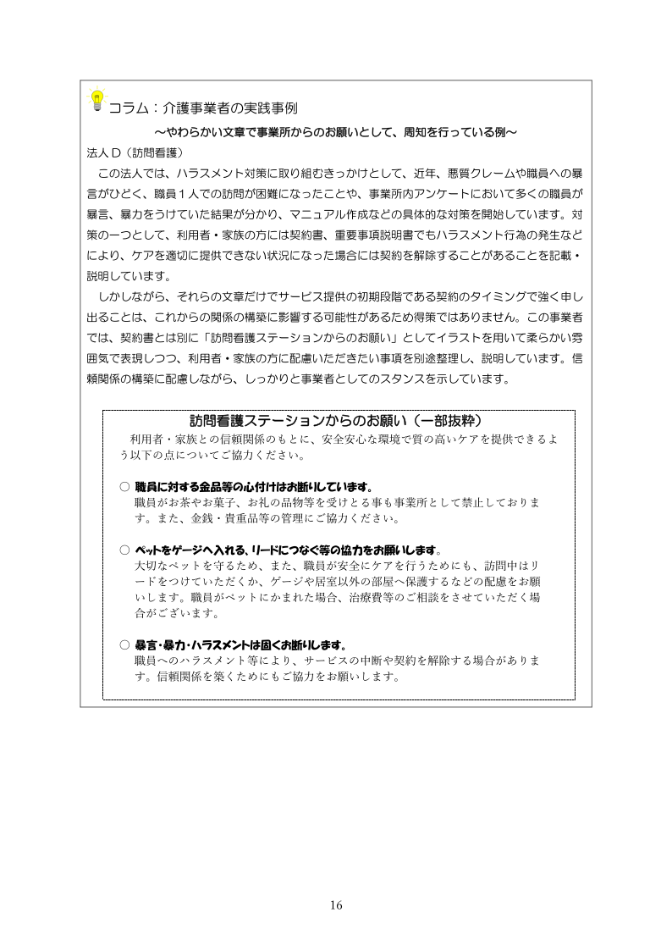

※㈱三菱総合研究所「介護現場におけるハラスメント対策マニュアル」P.16より抜粋。

この法人では、ハラスメント対策に取り組むきっかけとして、近年、悪質クレームや職員への暴言がひどく、職員１人での訪問が困難になったことや、事業所内アンケートにおいて多くの職員が暴言、暴力をうけていたことが分かり、マニュアル作成などの具体的な対策を開始しています。対策の一つとして、利用者・家族の方には契約書、重要事項説明書でもハラスメント行為の発生などにより、ケアを適切に提供できない状況になった場合には契約を解除することがあることを記載・説明しています。

**やわらかい文章で事業所からのお願いとして周知を行っている例**



**２．施設・事業所として考えるべきこと、対応すべきこと  
（４）利用者等への周知　実践事例①**

しかし、文章だけで、契約のタイミングで強く申し出ることは、関係の構築に影響する可能性があるため得策ではありません。

そこで、この事業者では、契約書とは別に「訪問看護ステーションからのお願い」としてイラストを用いて柔らかい雰囲気で表現し、利用者・家族の方に配慮いただきたい事項を別途整理し、説明しています。信頼関係の構築に配慮しながら、事業者としてのスタンスをしっかりと示しています。

この法人では毎年２～３名程度の利用者が訪問介護員に精神的暴力やセクシュアルハラスメントを行っていました。そこで職員向けの対策マニュアルの作成や教育を行いました。また、利用者・家族に、適切な提供ができるサービス範囲を理解いただくとともに、弁護士と相談の上、契約書でも解除状況にあたる具体的なハラスメント事例を掲載しています 。

契約書に、事業者側の解除権を定め、予告期間を定めたうえで解除ができる旨を記載するとともに、その別紙に解除する可能性がある行為を示すようにしています。ハラスメントに関する認識は、人によって違うため、対象となる行為を具体化することで、事業者側と利用者の認識を揃える意味をもっています。

**具体例を記載して、わかりやすく伝えている例**



**２．施設・事業所として考えるべきこと、対応すべきこと  
（４）利用者等への周知　実践事例②**

※㈱三菱総合研究所「介護現場におけるハラスメント対策マニュアル」P.17より抜粋。

**＜契約を解除する場合の具体例の記載＞**

* 暴力又は乱暴な言動
  + 物を投げつける
  + 刃物を向ける、服を引きちぎる、手を払いのける
  + 怒鳴る、奇声、大声を発する など
* その他
  + 訪問介護従事者の自宅の住所や電話番号を何度も聞く
  + ストーカー行為 など
* セクシュアルハラスメント
  + 訪問介護従事者の体を触る、手を握る
  + 腕を引っ張り抱きしめる
  + 女性のヌード写真を見せる など
* 介護保険サービスの**業務範囲の誤った認識や理解不足が、利用者や家族等とのミスコミュニケーションにつながる恐れ**があります。
* 職員が正しく業務範囲を理解、認識し、施設・事業所内で統一した対応をできるよう、**介護保険のサービスの範囲を理解し、対応や説明方法について、施設・事業者内での統一を図る取組**を行いましょう。
* 契約締結時の説明が不十分だったことが原因となり、苦情に発展し、さらには暴言にエスカレートすることも考えられます。契約締結時や事前の説明時に留意すべき点などとして、例えば以下が考えられます。
  + 利用者が受けられる介護保険のサービスの範囲（契約内容）について、利用者（家族等）と施設・事業所の認識が合っているか確認する。
  + ハラスメントは職員の安全を損なうものであると同時に、介護サービスの提供を困難にすることで、場合によっては契約解除となる可能性があることを明確に伝える。

**介護保険サービスの業務範囲等を理解する**



**２．施設・事業所として考えるべきこと、対応すべきこと  
（５）介護保険サービスの業務範囲等への理解と統一**

**職員向けの研修を行う際には、**

**「職員向け研修のための手引き」にある「職員向け研修資料」を  
是非ご活用ください。**

* ハラスメントに関する**職員を対象とした研修を行い**、意識づくりや情報の共有を行いましょう。
* **学びや意識を一過性にしないため、定期的に、研修の実施、振り返り、意見交換**を行うことが重要です。

**研修等による職員への周知、意識づくり**



**２．施設・事業所として考えるべきこと、対応すべきこと  
（６）職員を対象とした研修等の実施、充実**

* ハラスメントの対応に限らず、何らかのトラブルがあった際は管理者やサービス提供責任者など（以下、管理者等）が対応を一手に引き受けることも多いかもしれません。しかし、管理者等の負荷だけが大きくなることは望ましくありません。**管理者等が一人ですべてを抱え込んでしまわないよう、管理者等をサポートできる体制を整える**ことも重要です。
  + 職員はもちろん、管理者等の相談先にもなるような相談窓口を施設・事業所や法人に設置しましょう。
  + 対応チームを作る等、組織として問題に対応する体制作りをしましょう。多職種から構成される施設・事業所であれば、多職種で相談対応のチームを作ることも一例です。
  + マニュアルでは、ケアマネジャーや地域包括支援センター等に相談する等、管理者等の負担感に寄り添った指針・対応方法を示しましょう。

**管理者にのみ負荷がかからないための工夫**



**２．施設・事業所として考えるべきこと、対応すべきこと  
（７）管理者をサポートする体制の整備**

* 介護現場におけるハラスメントの対策や取組のひとつとして、ハラスメントに係る個人情報の取扱い方法について、施設・事業所として、例えば以下のような諸点について、個人情報保護法等の法令に従って、あらかじめマニュアルを作成するなどにより、職員に周知しておく必要があります。

1. ハラスメントに係る記録の方法（どの記録に、どのように記載するか等）
2. 他の施設・事業者又は関係機関と連携する際のハラスメントに係る情報の提供・受領の方法（他の施設・事業者又は関係機関との間で提供・受領する情報の範囲、その取扱い方法についての事前の申し合わせの要否等）
3. ハラスメントに係る記録について開示請求を受けた場合の対応方法（開示の要否・可否、開示する際の留意点等）

**個人情報の取り扱い方法の整備**



**２．施設・事業所として考えるべきこと、対応すべきこと  
（８）ハラスメントに係る個人情報の取扱方法の整備**

**３．　相談の受付と対応**



ハラスメントの発生に限らず、様々なトラブルやリスクを**職員が抱え込むことなく、管理者に相談したうえで、施設・事業所の事案として捉えて対応することが重要**です。

施設・事業所として、職員や管理者等の相談を受け付けるための**相談フローを明確に**し、**体制を整え**ましょう。

例えば…

* 相談窓口を設置する
* 相談受付の担当者を決める
* 原則として直属の上長（管理者）が相談を受け付ける
* 管理者等の上長がいない立場の人が相談する場合は〇〇に相談する
* 相談者が同性の相談担当者を選択できるような体制を整える
* BPSDの対応が困難な場合の相談体制を構築する 　　等

あなたの法人では、職員はもちろん、管理者も業務で悩んだ時やトラブルが発生した時に、相談できる窓口や相談係を設置するなど、組織としての体制づくりをしていますか。

**３．相談の受付と対応  
（１）相談のための体制整備（相談窓口の設置等）**

人間関係に注意を払う、相談や報告しやすい雰囲気作りをすることが

ハラスメント対策の第一歩になります。

**普段からの職場の雰囲気づくり**

* 職場の人から「この人なら話せる」と思われるような**信頼関係の構築を目指し**ましょう。そのためには**日頃の言動に注意**しましょう。例えば、こんな態度をとっていませんか？…
  + 気分にむらがあり、その時々で態度が異なる
  + 噂話を吹聴する
  + 自分の意見を押し通したり、自分の話ばかりしてしまう傾向がある
  + 「少し触られるなんて当たり前」等のハラスメントを軽視する言動をとっている　等
* 忌憚なく意見を言い合え、情報共有ができるような、**職場の風通しを良くするための取組**を行い、**職員の変化を的確に把握**できるようにしましょう。
* **面談**など、職員が**相談しやすい場を定期的に設ける工夫**も必要です。
* 日常的な業務報告の際も、**ハラスメントの問題やリスク、  
  リスクの予兆が潜んでいる可能性を意識**しましょう。



**３．相談の受付と対応  
（２）相談を受け付ける側の心構え①**

同僚のAさんは利用者からセクハラを受けてもあまり気にしていないで  
平気みたい。  
同僚のBさんも利用者から体を触られそうになってもうまく対応しているな。  
でも私は性的な言動を受けたら固まってしまってうまく対処できない…  
今はまだ我慢できる範囲だけど、やっぱり嫌だなあ。  
どうすればいいのかな、上司に相談して逆に自分の評価が下がってしまったらどうしよう？

あの利用者さん、今はまだそんなにひどくないけど、  
ここ最近で急に暴力的な言動をとり始めて気になるなあ…  
認知症でも暴力的な言動が増えるケースがあったよなあ…  
管理者に相談してみようかな、でも、「いまだにそんなことも知らなかったの、  
勉強不足だな、あなたはまだまだ半人前」って思われたら嫌だな…

相談や報告をしやすい環境作りができても、次のように考えて、相談することをためらう職員がいるかもしれません。

こうした職員が、より早く相談できるような取組も考えてみてください。

**３．相談の受付と対応  
（２）相談を受け付ける側の心構え②**



**相談を受け付ける側が気をつける点**

**３．相談の受付と対応  
（２）相談を受け付ける側の心構え③**

**【聞き方・態度】**

* **まずは話を受け止める、という姿勢**を示して、相談者が話をするのをためらわないように気をつけましょう。
* 相談内容によっては、相談者が実際に感じている負担と、相談を受ける側が想像する負担の程度に**ギャップがある場合**もあることに気をつけましょう。
* 相談者が内心では強いショックを受けている場合もあります。**相談者を否定するようなことや、さらに傷つけるような言動をとらない**ように注意しましょう。
* 周囲に人がいると相談しづらいこともあります。**安心して相談できる環境づくり**も大切です。



**相談対応に限らず、管理者の方は、職員との日常的なコミュニケーションの際にも意識しましょう。**



**【聞き取る内容・参考資料】**

* いつ（いつから）、誰が、どこで、何を、なぜ、どのようにした（どうされた）、という、いわゆる**５W1Hをわかる範囲でなるべく聞き取り**ましょう。
* 相談内容を他の誰かに相談したことがあるか、ハラスメントを受けている場合は目撃者がいるか、等の**相談内容の周辺情報**も聞き取り、**より正確な事実確認**をすることで、解決策につなげましょう。
* 相談することで**相談者が何を求めているのか**をくみ取りましょう。例えば、とても辛いので今すぐどうにかしてほしいのか、具体的な解決策を教えてほしいのか、アドバイスがもらえれば自分で対応できそうなのか、リスクとして気がかりで報告したのか、等。
  + 本手引きのP.59「【参考】ハラスメント対策の取組の補助ツールのご案内①」に記載のある「相談シート」も活用してみてください。

**相談を受けた際に聞き取る内容**

**３．相談の受付と対応  
（３）相談受付とその対応①**



この事例では、管理者が以前から**ハラスメントの予兆を感じていたにも関わらず、すぐに対応しなければならないという認識が薄かった**ことで、結果的に職員が何度もハラスメント被害を受けてしまったものです。

報告や相談をできる環境や仕組みがあっても、**受け止め方と相談後すぐに対応できるかが大切**です。

以前に自分も担当していた利用者から、セクハラ発言を受けていることを今の担当職員から何度か報告を受けたことがあります。

確かに、自分が訪問していた頃もアダルトビデオが見えるように置いてあったな…私にはセクハラ発言はなかったけど…と思い出しながらも、速やかな対応をせずにいました。

その後はケアマネジャーにも相談して、結果的にはサービス終了となりましたが、最初に職員から報告を受けた段階で、すぐに対応すべきでした。

担当職員は報告してくれていたのに、対応が遅れてしまったことで、セクハラが続く中でサービス提供を続けることになってしまい、辛い思いをさせ続けてしまいました。

**相談対応に関する事例**

トラブルや業務の悩み等の相談や報告を受けたあと、対応や対策を検討・決定・実行するまでのフローはどのようになっていますか？

**３．相談の受付と対応  
（３）相談受付とその対応②**



* 報告や相談を受けた後は、聞きっぱなしにせずに、どのような対応ができるか、要因分析を行い、**介護現場の状況を踏まえた対策をなるべく速やかに検討し、実施**しましょう。
  + 職員の安全を図ることが第一です。**ハラスメントの状況を確認し、被害者である職員への対応を伝え、行為者への対応等を実施あるいは指示しましょう。**

※　必要に応じて外部の関係者（介護支援専門員、地域包括支援センター、医師、行政、警察等）に連絡・通報してください。

* + 特定の職員に過度な負担がかからないように、担当シフト作成時の配慮、担当者へのフォロー等を行いましょう。
  + 特に訪問系サービスでは、管理者等の同行や複数人の派遣等の臨機応変な対応を検討してください。

※　２人派遣については、利用者負担の増加等を理由に利用者が拒否するケースもあるため、家族等に説明して利用者等の理解を得ることも考えられます。

**相談を受けた後の対応**

**３．相談の受付と対応  
（３）相談受付とその対応③**



これまでも様々なトラブルの事例を施設・事業所内で共有し、活かしてきたことと思います。

今後は、対処方法や相談・報告を受けた際の振り返りのために、皆で話し合う機会を設けてみてはどうでしょうか。

* **相談・報告・対応した内容は整理して記録する**ことが大切です。相談内容は、**事例として施設・事業所の学び**になります。ただし、事例を振り返る際や紹介する際は、個人が特定されないような配慮が重要です。
* 振り返りにより、**取組のブラッシュアップにつなげましょう**。近隣の他事業所の管理者にも意見を聞くなど、**地域の介護事業者全体での取組につなげて対応**していくことが重要です。
* **相談受付時の対応を振り返る**ことも重要です。
* ハラスメントに対する**施設・事業所の方針や対応マニュアルの見直しの際にも活かす**ことが重要です。

**相談事例の活用**

**３．相談の受付と対応  
（３）相談受付とその対応④**

団体・機関名

連絡先

団体・機関名

連絡先

団体・機関名

連絡先

連絡先

連絡先

連絡先

連絡先

連絡先

連絡先

**地域の**

**性犯罪被害相談電話**

**各都道府県警察の**

**被害相談窓口**

**労働基準監督署、**

**都道府県労働局**

**弁護士の**

**法律相談センター**

**日本司法支援センター**

**地域包括支援センター**

必要に応じて、外部の組織や機関との連携や活用も検討しましょう。  
　あなたの地域で行われている介護現場のハラスメント対策の相談窓口も整理してみましょう。

**３．相談の受付と対応  
（４）外部機関との連携、活用**



**総合労働相談コーナー**

厚生労働省が設置する労働関連の相談窓口。

労働相談の受付のほかに「助言・指導」や「あっせん」を案内。

各都道府県労働局、全国の労働基準監督署内などの380か所に設置。

（https://www.mhlw.go.jp/general/seido/chihou/kaiketu/soudan.html）

**みんなの人権110番（全国共通人権相談ダイヤル　 0570-003-110 ）**

法務省が設置する人権問題に関わる相談窓口。

電話をかけた場所から最寄りの法務局・地方法務局に繋がり、法務局職員もしくは人権擁護委員が対応。

（http://www.moj.go.jp/JINKEN/jinken20.html）

**警察相談専用電話 　＃9110**

犯罪や事故の発生には至っていないが警察に相談したいことを受け付ける相談窓口。

電話をかけた地域を管轄する警察本部などの相談窓口につながり、相談業務を専門に担当する「警察安全相談員」などの職員が対応。

（https://www.gov-online.go.jp/useful/article/201309/3.html）

**３．相談の受付と対応  
【参考】相談窓口の情報**

**管理者が一人で抱え込まないために…**

特に小規模の施設・事業所では、問題が発生した時は、管理者が一人で解決法を考え、対応せざるを得ない場合もあるかもしれません。

難しい問題に直面した時、問題が同時に複数・連続して発生した時など、管理者の負担が大きくなることや、一人で抱え込んでしまう恐れがあります。

そのようになる前に、**業界団体や地域包括支援センターへ相談**しましょう。特に、相談窓口があれば、活用しましょう。

外部の関係機関等と情報共有して、相談することで、管理者の気持ちが軽くなるかもしれません。

小規模の施設・事業所だから他に頼れる人がいない…

問題が発生したら、管理者である自分がいつも一人で全て対応しないと  
いけない…

自分だけでは対応が難しいから、地域の介護職の会議で相談したいけど、  
次回の開催日がまだまだ先だな…

**どうしよう？**

**３．相談の受付と対応  
【参考】業界団体等への相談**

兵庫県では、訪問看護師、訪問介護員のサービス提供時の安全確保を図るため「訪問看護師・訪問介護員安全確保・離職防止対策事業」の取組が行われています。

* 相談窓口　～訪問看護師・訪問介護員への暴力等お困り相談ひょうご～
* 2人以上の職員による訪問サービス提供時の費用の一部補助
* 訪問看護師・訪問介護員への利用者・家族からの暴力対策研修会

**参考：兵庫県の取組事例**

出所）兵庫県公式サイト（https://web.pref.hyogo.lg.jp/kf27/houkananzen.html）

**あなたの施設・事業所を運営する法人、関係する業界団体または地域の関係機関等での相談窓口の設置等の取組について、施設・事業所内でどのように周知していきますか**



あなたの施設・事業所を運営する法人、関係する業界団体または地域の関係機関等が、介護現場におけるハラスメント対策として実施している相談窓口の設置等の取組について、施設・事業所内で充分に周知、共有されていますか。

**３．相談の受付と対応  
（５）法人や団体、地域での相談受付の取組の周知**

**４．　最後に**

うーん、そんなことまで気になるの？

自分もあなたの同僚の●●さんも気にならないよ。

昔からよくあること。

それを言ってたらこの仕事はできないでしょう？

そんなこと相談されても…プロとして自分で考えてみたら？

あなたの施設・事業所の職員に対する、利用者等からの**ハラスメントが発生している可能性を認識**すると同時に、自分や周りの管理者、他の職員が**どのような意識で対応してきたか、振り返ること**が重要です。

介護現場で発生するハラスメントについてはすでに学んでいて、施設・事業所で対応方針を決めているケースもあると思います。

しかし、実際に職員から報告や相談を受けた時に、

…と無意識のうちに考え、態度に表していたかもしれません。あるいは、実際に言葉に出していたかもしれません。いかがでしょうか。

**４．最後に  
（１）研修を終えて、振り返っていただきたいこと**

**３**

* **あなたの施設・事業所で、介護現場におけるハラスメントを相談できる窓口は設置できていますか。また、全職員がそれを知っていますか。**
* **地域に設置されている相談窓口等も調べてみてください。**

**施設・事業所内の相談窓口の設置**

本研修を活かして、あなたの施設・事業所で、以下の取組をぜひ行ってください。

**４．最後に  
（２）研修後にまず取り組んでいただきたいこと**

**１**

* **介護現場におけるハラスメントに対し、あなたの施設・事業所の現在の取組や方針、職員を含めた共通認識の状況を、まず確認してください。**

**介護現場におけるハラスメントへの現在の取組・方針・共通認識の確認**

**２**

* **職員を対象とした研修を実施してください。研修教材には、「職員向け研修資料」と「職員向けチェックシート」をご活用ください。**
* **介護現場におけるハラスメントについて、職員と話し合う機会（面談等）を作ってください。既存の面談等の機会の活用でもちろん構いません。**

**職員向けの研修の実施と、施設・事業所内で話し合う機会の設定**

**３**

* **あなたの施設・事業所で、介護現場におけるハラスメントを相談できる窓口は設置できていますか。また、全職員がそれを知っていますか。**
* **地域に設置されている相談窓口等も調べてみてください。**

**施設・事業所内の相談窓口の設置**

介護現場で利用者や家族等から受けるハラスメントについて、今一度、考え、行動してください。

それが、職員の皆さんの安全確保と、働きやすく、円滑にサービス提供をできるような環境づくりにつながります。

**４．最後に  
（３）おわりに**

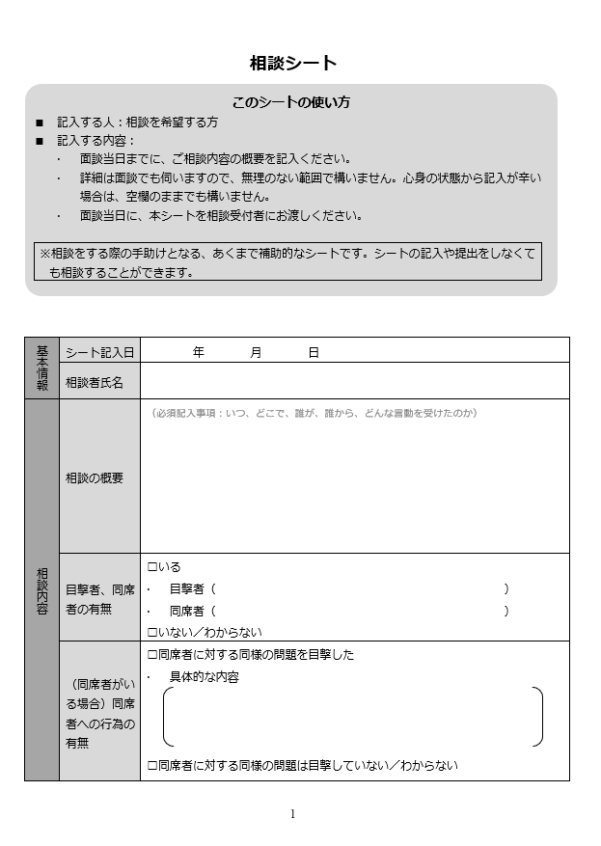

**【参考】ハラスメント対策の取組の補助ツールのご案内①**

あなたの施設・事業所でのハラスメント対策の取組のために、是非「職員向け研修の手引き」と手引き内の「職員向け研修資料」を活用して、研修を実施してください。

**職員向けに研修を行うための手引き**

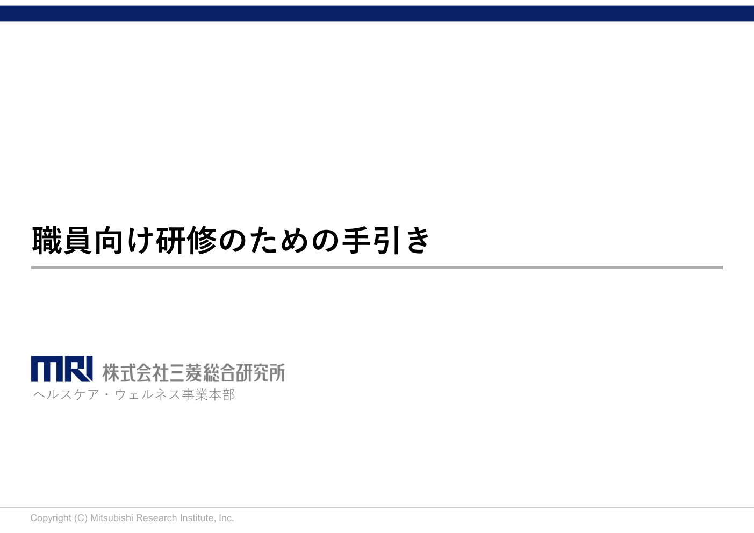

**相談を受け付ける時の「相談シート」**

相談者が、相談したい内容を正確に伝えられるよう、予め相談内容を記入できる「相談シート」を用意しました。相談者の基本情報、相談内容、発生後の状況等を記入する欄を設けています。職員に事前に配布する、いつでも手に入る場所におくなど、相談したい方が手に取りやすいようにしてください。

なお、この「相談シート」は、相談を受け付ける際のあくまで補助的なものであり、記入や提出がなくても相談を受け付けてください。さらに、相談を受ける管理者等が、聞き取りの際に活用することもできます。



ハラスメント予防・対策のために、職員に日頃から意識いただきたいことを「職員向け研修の手引き」の中の「職員向け研修資料」でチェック項目として解説しています。

「職員向け研修資料」の付録として、チェック項目を一覧化したチェックシートが2種類ありますので、ご活用ください。

**「職員向けチェックシート（様式A)」**

**【様式Aの使い方】**

1. 研修開始前に、職員にチェックシートを配布し、  
   回答していただいてください。
2. 「職員向け研修資料」を使って、職員に各項目の解説を行ってください。

チェックシートで【知っている／できている】と回答されていた項目については、解説した内容を十分理解していたか、【知らない／していない】と回答されていた項目については、解説を聞くことで内容を理解できたか、今後はできるようになれそうか、という視点を意識して、職員へ解説してください。

**【参考】ハラスメント対策の取組の補助ツールのご案内②**

**「職員向けチェックシート（様式B）」**

**【様式Bの使い方】**

1. 職員向け動画を見る前に、職員にチェックシートを配布し、「研修前」の欄に回答していただきます。
2. 回答後、職員向け動画を職員に見ていただき、各項目の解説を確認します。
3. 職員向け動画を見た後、チェックシートの「研修後」の欄に、再度回答してもらってください。研修を受ける前と後のチェック結果を比較してもらうことで、自分の理解度や今後意識すべきことの再確認を促します。

※動画を使用したe-learning形式の場合、必ず様式Bを使わなければならないわけではありません。研修の結果を次の取組につなげるという視点で、使いやすい様式をお選びください。



**様式Bはチェック欄が2つあります**

**【参考】ハラスメント対策の取組の補助ツールのご案内③**

**【本資料に関するお問い合わせ先】**

　株式会社 三菱総合研究所

　ヘルスケア・ウェルネス事業本部